华中师大一附中2018—2019学年度上学期高三期中检测
文科综合试题
时间：150分钟 满分：300分 命题：周金娥、刘新还、顾世成、刘康 组题：李斌
一、选择题：本题共35小题，每小题4分，共140分。在每小题给出的四个选项中，只有一项是
符合题目要求的。
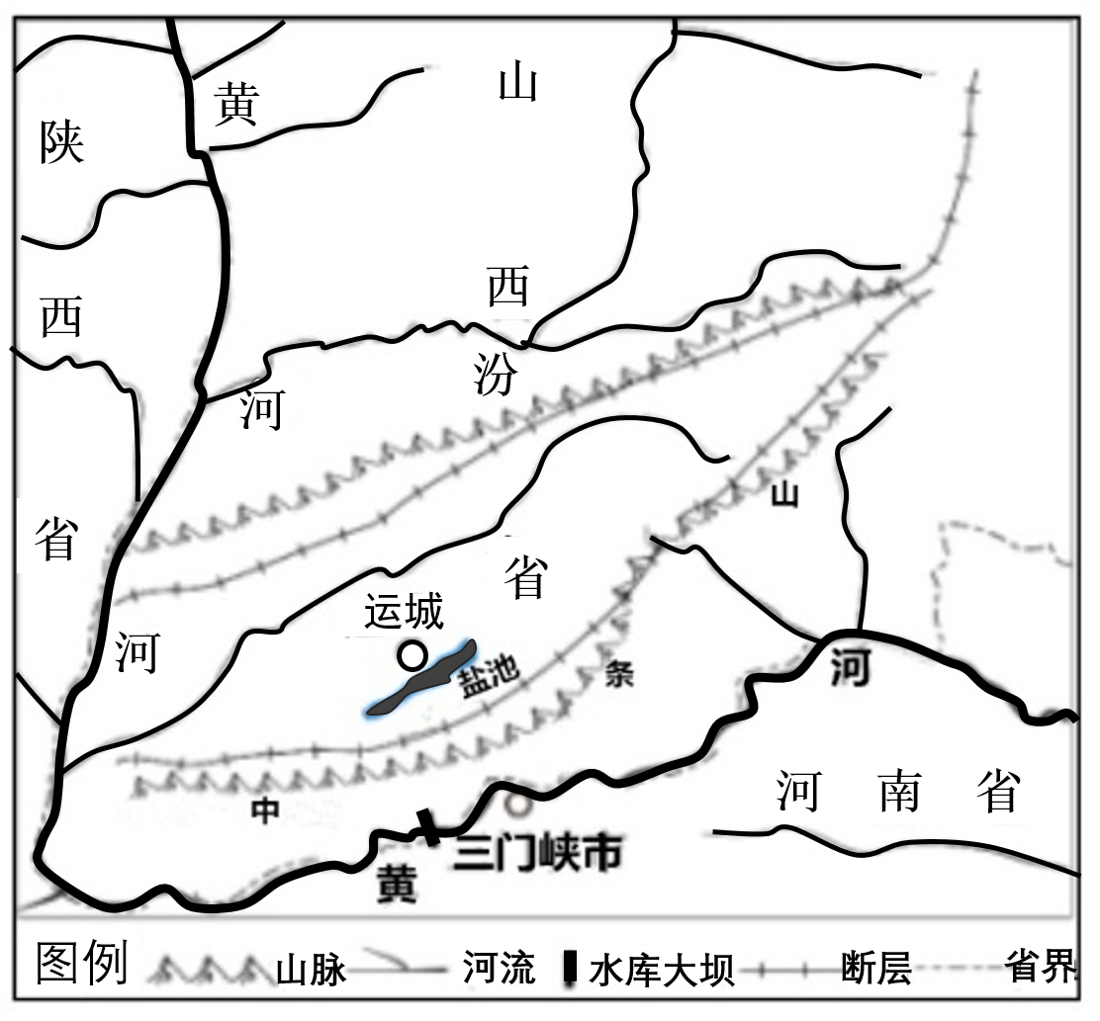
山西运城盐池被称为中国的“死海”，湖水含盐度高，在偏南风盛行的季节，湖边盐田常有“南风一吹，隔宿成盐”的奇特现象。下图为山西部分区域图，读图完成1~2题。

1．由图可知，山西运城盐池的形成原因为
A．地壳挤压凹陷积水而成 B．流水侵蚀后积水而成
C．地壳断裂下陷积水而成 D．火山口积水而成
2．关于“南风一吹，隔宿成盐”现象说法正确的是
A．此现象出现于春季，春季降水少，气温回升快，易于蒸发
B．此现象出现于夏季，夏季气温高，位于山脉背风坡，蒸发旺盛
C．此现象出现于冬季，冬季多大风天气，易于蒸发
D．此现象不会出现于夏季，夏季降水丰富，不利于成盐
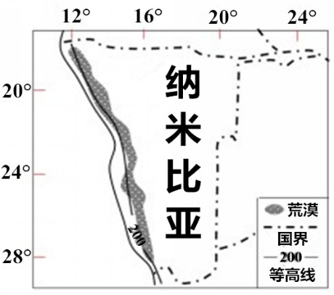
纳米布沙漠濒临大西洋，沿岸海雾浓重。在海岸附近的浅滩上，栖息着数以万计披着火红羽毛的火烈鸟，使该地区显得生机盎然。纳米比亚沙漠腹地的辛巴族仍然保存着较原始的生活方式，终年不洗澡，也从不穿上衣，代之以用混合着黄油和香料的红土涂抹在身上、头发上，被人们称为“红泥人”。根据材料回答3~5题。
3．关于沿岸海雾浓重、多而不散，其原因说法正确的是
①热带地区，气温高，蒸发旺盛②海洋水汽较多
③沿岸暖流增湿明显④副热带高压控制，气流下沉
A．①②③ B．①②④
C．②③④ D．①②③④

4．该地适合火烈鸟集聚的根本原因是
A．该地气候温和，适宜火烈鸟越冬
B．丰富的营养物质使鱼类大量繁殖，火烈鸟食物充足
C．地形平坦开阔，为火烈鸟提供广阔的栖息地
D．该地人类活动少，对火烈鸟影响小
5．从适应环境角度，辛巴族人将红土涂抹在身体上的原因不包括
A．该地降水少，晴天多，太阳辐射强，红泥可抵御烈日暴晒
B．该地多晴天，昼夜温差大，红泥可以封闭毛孔能抵御夜晚低温
C．该地植被少，红泥颜色与环境相近，能起到隐蔽作用，抵御野兽袭击
D．该地气温高，多蚊虫滋生，红泥防止蚊虫叮咬
下图为巴基斯坦区域示意图和天然气管线景观图及横截面图。读图完成6~7题。
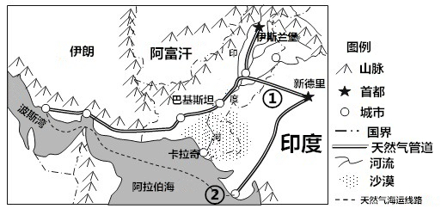
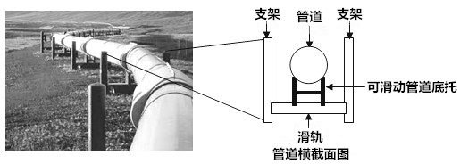

6．巴基斯坦天然气管线采用滑轨设计考虑的主要因素是
A．地形 B．气候 C．水文 D．地质
7．波斯湾至新德里天然气输送有①、②两条线路，较之②管线，①管线的主要优点是
A．线路短，运量大 B．受地形、地质干扰小
C．便于国家管理 D．连续性更强
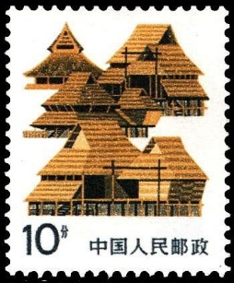
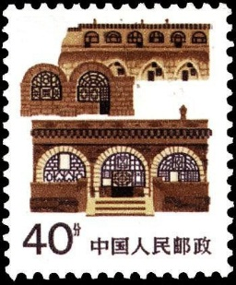
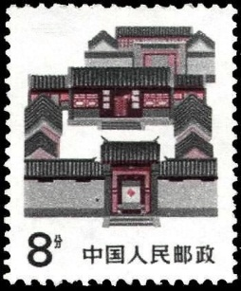
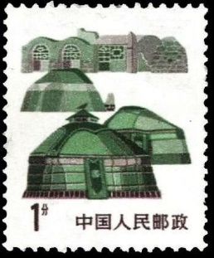
下图为我国传统民居邮票图。据此完成8~9题。

甲 乙 丙 丁
8．根据传统民居的结构和取材，可以判断
A. 甲地土质疏松，水土流失严重 B．乙地地震活动频繁，荒漠广布
C．丙地农业发达，作物一年三熟 D．丁地高寒缺氧，牲畜皮毛厚实
9．以不同的标准分组，上述四个传统民居所在地均可以分成不同“小组”。按下列标准，分属同一组的是
A．干湿状况—甲丙 B．农业类型—乙丁
C．热量带—乙丙 D．河流流域—甲乙
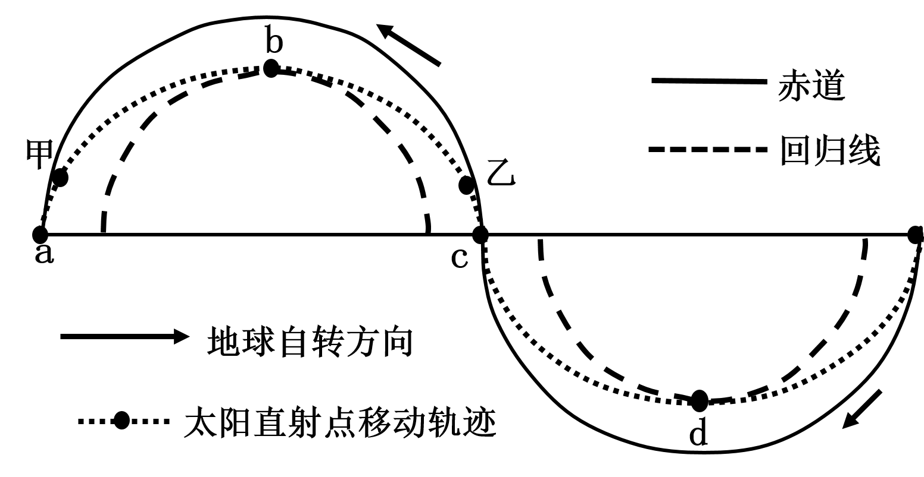
读下图，完成10~11题。
10．当太阳直射点分别位于图中甲、乙两点时，武汉市
A．季节相同
B．距离b点日期天数相同
C．昼长相同
D．正午太阳高度均不高于60°
11．当太阳直射点在图中d处时
A．华北平原的农民忙着收麦子 B．北京正经历倒春寒
C．天山牧民在山腰放牧 D．我国东部主要受冬季风影响
12．为践行“绿水青山就是金山银山”的理念，我国不断加大环境保护治理力度，2018年开始征收
环境保护税。若甲公司生产的产品被征收较高的环境保护税，假定其他条件不变，由此引起的
市场变化是(注：D₁S₁表示变化前，D₂S₂表示变化后)
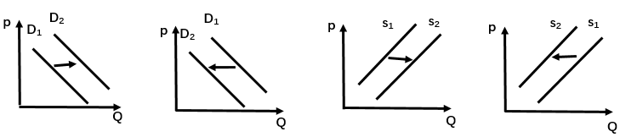

A B C D
13．2018年10月24日，十三届全国人大常委会第六次会议审议了《国务院关于2017年度国有资
产管理情况的综合报告》和《国务院关于2017年度金融企业国有资产的专项报告》。这是国务
院首次向全国人大常委会报告国有资产“家底”。国务院之所以这样做，是因为
①国有资产是全体人民共同的宝贵财富 ②国务院是全国人大常委会的执行机关
③国有经济是国民经济的主体 ④国有资产应该接受全社会的监督
A．①② B．①③ C．①④ D．②④
14．针对高端创新资源相对匮乏、企业创新引领能力不强等问题，2018年9月福建省政府决定从加
大正向激励、引进重大研发机构、加大行业领军企业研发扶持力度、设立专项补偿资金等方面，
进一步加大对全省创新驱动发展的支持力度，努力以创新驱动推动高质量发展。以下传导过程
正确的是
①加大正向激励→调动企业创新积极性→激励企业加大研发投入
②引进重大研发机构→提高全省科技水平→发挥规模效应
③扶持行业领军企业→发挥领军企业示范作用→带动行业创新能力提高
④设立专项补偿资金→缓解企业资金困难→企业创新能力提升
A．①③ B．①④ C．②③ D．③④
15．“涓滴效应”指在经济发展过程中不是直接给予贫困阶层、弱势群体或贫困地区特别的优待，
而是由优先发展起来的群体或地区通过消费、就业等方面惠及贫困阶层或地区。根据上述定义，
下列做法属于“涓滴效应”的有
①政府为小微企业发展提供便利条件
②劳动部门为下岗职工举办免费的技术培训班
③高端装备制造企业将生产基地外迁，带动当地经济增长
④城市居民到乡村带动了“农家乐”旅游，促使乡村脱贫致富
A．①③ B．②④ C．①② D．③④
16．为深入贯彻落实党的十九大部署和习近平总书记重要指示精神，2018年1月中共中央、国务院
发布《关于开展扫黑除恶专项斗争的通知》。截至7月底，全国公安机关共打掉涉黑组织514
个、恶势力犯罪集团2993个，破获刑事案件3.4万余起。开展扫黑除恶专项斗争
①说明扫黑除恶是我国当前的中心工作 ②说明在我国公民是国家的主人
③旨在保障人民安居乐业国家长治久安 ④是国家履行专政职能的表现
A．①③ B．②③ C．①④ D．③④
17．截止2018年10月，各地各级党政领导通过人民网《地方领导留言板》这一互动栏目解决群众
问题的总量突破了100万项，总字数达到3亿，相当于300本《新华大字典》的体量。人民网
的这一举措
①密切了群众与领导的关系，提高了工作效率 ②创新了监督体制，提高了党政领导的公信力
③便于公民通过社情民意制度参与民主管理 ④便于公民足不出户高效快捷参与民主监督
A．①③ B．①④ C．②③ D．①②
18．中共中央办公厅、国务院办公厅印发了《关于加强城乡社区协商的意见》，该意见进一步明确
了城乡社区协商的重要地位和作用，为稳步推进城乡社区协商指明了方向，提出了要求。城乡
社区协商
①是对基层自治组织形式的创新，有利于群众参与社会事务的管理
②是基层群众自治的民主实践，有利于化解矛盾纠纷，维护社会和谐稳定
③是基层群众自治的基础，有利于保障人民群众享有更多更切实的民主权利
④是社会主义协商民主建设的重要组成部分，有利于推进基层民主健康发展
A．①② B．②④ C．②③ D．③④
19．2018年夏天，一部没有当红明星的电视剧《最美的青春》吸引了许多年轻人。电视剧取材于第
一代塞罕坝建设者用青春报效祖国的动人事迹，然后把塞罕坝精神以影像的方式固化为民族记
忆，有筋骨、有道德、有温度，让多少人热血沸腾。这说明文艺工作者必须
①博采众长，重视文化创新 ②植根群众，从群众中获得灵感
③继承传统，讲好中国故事 ④立足群众实践，实现文化创新
A．①② B．②③ C．①④ D．②④
20．2018年10月18日至28日，有着1300年历史的东方水乡——浙江嘉兴桐乡市乌镇，举办了第
六届乌镇戏剧节。为期11天的戏剧节中，来自5大洲、17个国家和地区的29部特邀剧目，共
计109场演出在这里上演；1800余场古镇嘉年华诠释了没有围墙的全民狂欢；15场论坛、12
场朗读会，构建出戏剧理论和教育的生态。乌镇戏剧节的举办
①促进了中外戏剧文化的融合 ②说明戏剧文化既是民族的又是世界的
③提升了人们的思想道德素质 ④说明加强交流是促进戏剧发展的根本途径
A．①② B．①③ C．②③ D．③④
21．2018年5月4日，习近平在纪念马克思诞辰200周年讲话中指出，马克思给我们留下的最有价
值、最具影响力的精神财富，就是以他名字命名的科学理论——马克思主义。这一理论犹如壮
丽的日出，照亮了人类探索历史规律和寻求自身解放的道路。这说明马克思主义
①具有强大生命力，为人类发展指明了具体的道路和方法
②既是那个时代精神的精华，又是整个人类精神的精华
③揭示了人类社会发展的一般规律，为人民指明了实现自由和解放的道路
④是实践的理论，是人民认识世界和改造世界的强大物质力量
A．①② B．②③ C．①④ D．②④
22．人工智能从诞生以来，理论和技术日益成熟，应用领域也不断扩大，可以设想，未来人工智能
带来的科技产品，将会是人类智慧的“容器”。人工智能
①创新了劳动工具，促进了人类实践的发展 ②扩展了人的智能，具有超越人的意识
③拓展了劳动对象，创造了崭新的物质存在 ④模拟了人的智能，是人类智慧的物化
A．①④ B．②③ C．①② D．③④
23．习近平指出，改革开放40年来，我们以敢闯敢干的勇气和自我革新的担当，闯出了一条新路、
好路。今天，我们要继续以逢山开路、遇水架桥的开拓精神，书写13亿多中国人民伟大奋斗
的历史新篇章！下列词句与这段话蕴含的哲理一致的是
①夫物之不齐，物之情也 ②芳林新叶催陈叶，流水前波让后波
③志不立，天下无可成之事 ④大海之阔，非一流之归也
A．①③ B．①④ C．②③ D．②④
24．东汉时期，士人尊儒成风，高门世族累世经学，而魏晋时“公卿士庶罕通经业”，曹魏皇族更
对“孔子之术”进行毫不容情的质疑。该变化反映出
A．门阀世族喜好决定世风转移 B．正统思想随王朝兴替而变化
C．佛道思想强烈冲击儒学地位 D．时代变迁影响价值观念选择
25．梁柏力《被误解的中国》一书中曾对中西商业状况进行了对比，一方面指出歧视商贾并非中国
独有的传统，明清时期中国富商的社会地位并不低微。另一方面又认为明清时期的中国与英国
代表的西方存在不少明显不同，并对英国商人势力强的原因有如下一些文字介绍：“英国数百
年来都处于战乱之中……英国要与其他欧洲国家争霸……”。照此推断，梁氏认为明清时期中
国商贾势力不及西方的原因可能是
A．儒家思想含有明显的抑商倾向 B．社会相对安定对商人依赖较小
C．禁止商人买卖土地和科考入仕 D．商人的社会地位有了显著上升
26．王韬《瀛壖杂志》中谈到，清季上海服饰旧礼“已亡”，“衣服僭移，上下无别，而沪为尤甚，
洋泾浜负贩之学，猝有厚获，即御狐貉，炫耀过市……衙署隶役，不著黑衣，近直与缙绅交
际，……恬不为怪”。由此可见
A．上海的社会风俗开始趋于奢靡 B．西方服饰文化已经在上海普及
C．传统服饰的等级观念在上海被打破 D．辛亥革命后上海移风易俗成效显著
27．孙中山认为，要解次农民问题，可以照地价去向地主抽重税；如果地主不纳税，便可以把他的
田地拿来充公，令耕者有其田。孙中山的这一主张
A．仍属于资产阶级土地纲领 B．反映农民要求平分土地的愿望
C．指导辛亥革命取得了胜利 D．成为中共土地革命的指导思想
28．前不久，习近平在党的十九大报告中对于我国目前主要矛盾做出了新的判断，具有划时代的意
义。1956年召开的中共八大也曾对我国当时的主要矛盾做出了分析，对二者的看法符合史实的
是
A．都是在市场经济体制下的有益探索 B．八大分析造成此后经济建设的冒进
C．都是根据具体国情做出的正确分析 D．生产力发展促使生产关系发生质变
29．中共安徽省委和四川省委分别在1977年11月和1978年2月制定了《关于当前农村经济政策
几个问题的规定》和《关于目前农村经济政策几个主要问题的规定》。这两个文件的主要内容
是：尊重生产队的自主权，鼓励实行生产责任制，减轻生产队和社员的负担；坚持按劳分配，
保证社员分配兑现；开展多种经营；慎重对待基本核算单位由生产队向大队过渡的问题；允许
和鼓励社员经营少量的自留地和正当的家庭副业。上述材料反映了当时
A．改革开放从此拉开序幕 B．农村开始了历史性变革
C．改生产大队为村民委员会 D．计划经济体制的特征明显
30．乌尔比安《论告示》第 3 编：“ 执法的人不应当对自己行使司法权 ，也不应当对自己的妻子、
儿女、解放自由人或其他属于他自己的人行使司法权。”材料表明，古代罗马法
A．适用对象不断扩大 B．强调程序和理性
C．伴随征服不断调整 D．体现公正和公平
31．“‘宗教改革’一词像‘文艺复兴’一词一样容易使人产生误解……表面上看，宗教改革可以理
解为对教会某些弊病的反应……这些弊病很容易激怒人们，但它们只是新教徒进行宗教改革的
借口，而不是根源。”下列表述与材料主题意思相符的是
A．宗教改革一词没有准确地揭示运动实质 B．宗教改革是采取宗教异端的形式进行的
C．宗教改革是因为教会出售赎罪券而引发 D．宗教改革没有对天主教进行彻底的改革
32．罗荣渠在《现代化新论》中称:“前苏联在一个经济落后的农业大国中，以苏维埃政权为杠杆,
采用非常手段、用新的资本积累和资源配置方式开拓了不同于早期工业化的新工业化道路。”
苏联“新工业化道路”的特点是
A．利用市场与货币关系 B．优先投资重工.业.
C．完全依靠本国力量 D．快速均衡发展
33．1979年，撒切尔夫人上台后一改早前支持英国加入欧共体的态度，在后来欧共体都柏林峰会上
豪言：“把我的钱还给我！” 2016年6月，英国公投382个投票区计票最终结果显示，51.9%
的民众选择支持脱离欧盟；48.1%的民众投票反对英国脱离欧盟。这说明
A．世界政治格局多极化趋势的发展 B．欧洲一体化损害了英国的国家利益
C．一体化深化与国家利益之间的矛盾 D．英国民众希望控制英国外交事务
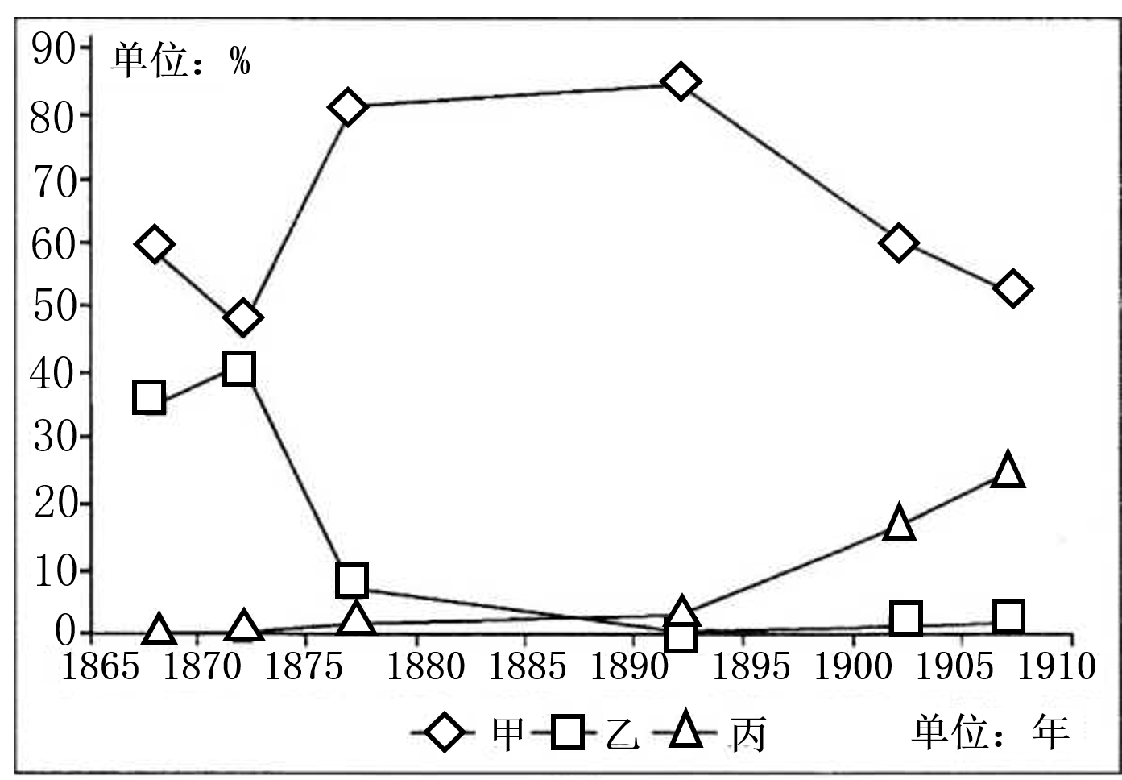
34．右图为1868—1907年外国在华航运所占市场份额示意
图，其中的甲、乙、丙三个国家分别是
A．美、英、日
B．英、日、美
C．日、英、美
D．英、美、日
35．某学者在论及西方历史上的某一文艺思潮时说:“他们或
对过去充满缅怀,或对未来充满憧憬，但唯独对现实充
满仇视。”此文艺思潮应属于
A．古典主义 B．浪漫主义 C．现实主义 D．现代主义

二、非选择题：共160分。第36~41题为必考题，每个试题考生都必须作答。第42~46题为选考题，
考生根据要求作答。
（一）必考题：共135分。
36．阅读材料，回答下列问题。（24分）
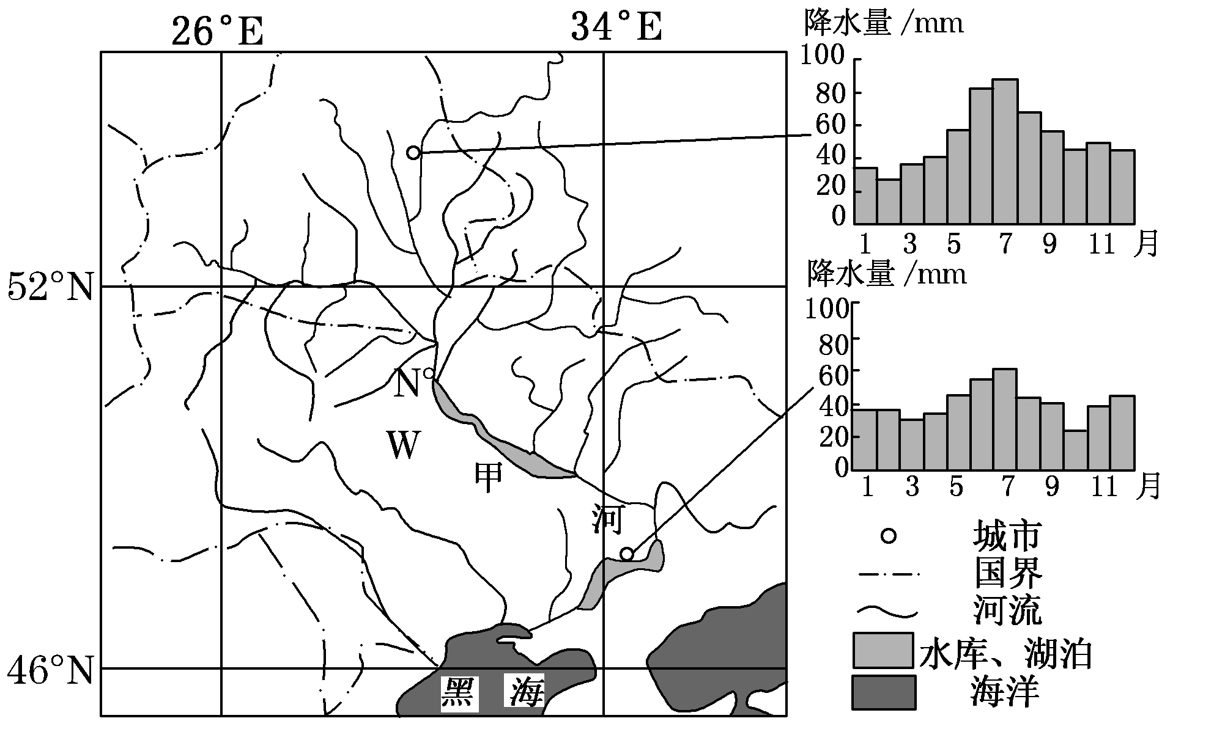
下图为某区域简图，W国是世界黑土分布区之一，土层深厚，有机质含量高，素有“粮仓”之称。甲河干流上建设了多个梯级水电站。向日葵原产热带，喜日照，对环境有较强适应能力。W国是世界上最大的葵花籽油出口国，该国向日葵种植面积广，葵花籽产量高，出油率高，品质好，属绿色有机农产品。

（1）判断甲河在N城市流段径流量最大值出现的季节，并说明判断理由。（6分）

（2）分析该区域葵花籽属于绿色农产品的原因。（6分）

（3）简析甲河干流开发梯级水电站对W国向日葵生产的有利影响。（6分）

（4）你是否赞同W国继续扩大向日葵种植面积？请说明理由。（6分）

37．阅读下列材料和成煤作用简图，回答下列问题。（22分）
煤是一种极其重要的沉积矿产和能源，是由植物遗体经过复杂的地质作用转变而成的一种固体可燃有机岩，不同的植物会形成不同的煤。
植物的演化大体可以分为三个阶段：菌类藻类时期、蕨类植物时期和裸子被子植物时期，三个阶段均成为地球上重要的成煤时期。菌类藻类时期是地球历史上最早的成煤期，藻类大量繁殖，形成了具有工业价值的煤，该时期形成的煤主要分布在南方寒武纪地层。
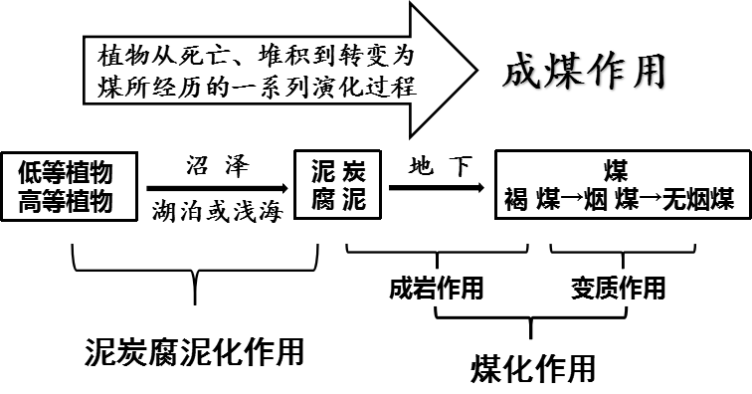
（1）推断地球菌类藻类时期自然地理环境的
特征。（4分）

（2）说明植物的演化对煤炭形成和聚积的重
要意义。（6分）

（3）自然界中，最符合植物堆积的成煤环境是沼泽，试分析原因。（6分）

（4）黑龙江省的三江平原有大面积未开发的沼泽，有人推断这里不可能成为新的成煤区，请你试
着说明理由。（6分）

38．阅读材料，完成下列要求。（26分）
材料一 2018年11月5日至10日，由商务部、上海市政府主办的首届中国国际进口博览会在国家会展中心（上海）举办。这是在贸易保护主义抬头、全球经济复杂多变的形势下，举办的全球首个以进口为主题的国家级博览会，是国际贸易发展史上的一大创举。进口博览会设有智能及高端装备、消费电子及家电、汽车、服装服饰及日用消费品、食品及农产品、医疗器械及医药保健、服务贸易七大展区。此次进口博览会吸引了130多个国家和地区的2800多家企业参展。全国共设立了39个交易团，592个交易分团，将有超过15万专业采购商到会采购。有关专家预测，未来五年，中国将进口超过10万亿美元的商品和服务。
材料二 为确保进口博览会的顺利实施，上海市政府做好了全方位的准备。
为确保进口博览会通关交易顺利，上海市商务委先后为进口博览会量身打造20多项通关便利化政策。
黄浦江20公里岸线景观照明全面提升，四座跨江大桥集体“换装”，道路和街角更加清新整洁。在上海的火车站和飞机场，旅客都能够快速捕捉到进口博览会的信息。不少参展企业在没来上海之前已经拿到了中英双语的落“沪”指南。
工商和市场监管系统的工作人员已提前入驻会场，他们有些是消费者保护方面的专业“老娘舅”，让消费者放心买；有些是知识产权保护方面的国际“审查师”，让参展商安心展；有些是广告监管方面的严谨“文案王”，让企业精彩秀。
策划制作“迎接进博会，你文明了吗”“争做文明风向标，当好进博东道主”系列主题宣传活动，引导市民自觉践行“新七不”规范。
开展专项行动，加大浦东新区范围内重点大气污染源及重点水污染源的监管力度。
博览会期间，上海将对全市酒店宾馆实行临时价格干预措施，并对全市实行调休放假制度，全力保障进博会的顺利进行。
（1）结合材料一，运用经济生活相关知识，分析中国举办首届进口博览会的原因。（14分）

（2）结合材料二，运用政府职能知识，说明上海市政府是如何为进口博览会的实施提供支持和保
障的？（12分）

39．阅读材料，完成下列要求。（26分）
在中国体育界，女排从来就是这样一个特别的存在，她们在某种程度上已经超越了体育。女排精神，既是一种体育精神，也是一种前行力量，能够激励我们朝着目标砥砺前进。
材料一 1981年，中国女排首次夺得世界冠军。夺冠后的第二天，《人民日报》破天荒地用整个头版庆祝中国女排的胜利，并发出“学习女排，振兴中华”的号召。上世纪80年代女排豪取5连冠，女排精神传遍神州大地。
之后三十多年，中国女排曾青黄不接、战绩下滑，但女排精神始终激励着女排姑娘和教练们，到2018年，中国女排共获得9个世界冠军，2个亚军，2个季军，写下了中国三大球唯一的传奇。
在刚刚结束的2018年女排世锦赛中，中国女排虽获铜牌，但比赛中传递的女排精神早已在世界圈粉无数。前球星科比发文致敬中国女排：女排精神不是赢得冠军，而是明知道不会赢，也会竭尽全力，是你一路即使走得摇摇晃晃，但依然坚持站起来抖抖身上的尘土依然充满坚定。
在国人心中，“女排情结”从未离去，“女排精神”历久弥新。
材料二 时至今日，人们看待 “女排精神”渐趋理性。就像老教练陈忠和说的，光喊“女排精神”，是喊不出冠军的。郎平也曾说过，不能说打得好，就有“女排精神”，打得不好，就没有“女排精神”。女排宿将赵蕊蕊则表示，“女排精神”是建立在日复一日、枯燥艰苦、刻苦而科学的训练基础上的，比赛是靠一场一场，一分一分去打的。
（1）结合材料一，运用文化生活的知识，分析新时代传承和弘扬“女排精神”对建设中国特色社
会主义文化有什么意义。（10分）

（2）结合材料二，运用哲学生活知识，分析应如何理性看待“女排精神”？（12分）

（3）请就新时代青年学生如何发扬“女排精神”提出两条建议。（4分）

40．有人认为明清社会以经济变动为核心，以及政治结构、文化等层面已经有传统社会向近代社会
转型的迹象。（25分）
材料一 (吴地市镇上)络纬机杼之声通宵彻夜……远行村坊织丝，俱到此上市，四方商贾……蜂攒蚁集，挨挤不开，路途无停足之隙。……苏州阊门外南濠黄家巷……(明代)尚系近城旷地，烟户甚稀……(到了清代前期)生齿甚繁，人物殷富，闾阎且千，鳞次栉比。……上自帝京，远连交广，以及海外诸洋，梯航毕至。……千里之商贾，骈肩辐辏……吴越州郡，察其市肆，贸迁多系晋省之人。
—(清)徐锡龄《熙朝新语》
（1）回答：据材料一结合所学知识，指出明清时期江南地区商品经济发展的表现。（8分）

材料二 明清更迭，学术研究的气象发生极大变化，经世实学思潮涌动，发出“天下兴亡，匹夫有责”的呼号。批判了理学空谈性命，脱离实际的空疏学风，重新阐释儒学经世致用的学术宗旨和学风。在君权和民众问题上，王夫之、黄宗羲等人强调民众利益高于君权、高于一家一姓之利益。黄宗羲提出“夫治天下犹曳大木然，前者唱邪，后者唱许。君与臣，共曳木之人也”……自国子监至县学,建立一个与自天子至县官的官僚系统相平行的独立的舆论监督系统，建议“公其非是于学校”
……晚明思想家在义利观上有着诸多义利统一的言论，黄绾在《明道编》中提出“利不可轻”、“义利并重”的理论。
——摘编自王记录 《论明清之际士大夫思想观念的蜕变》
（2）回答：根据材料二并结合所学知识，概括明末清初学术思想的内容和特点。（9分）

（3）回答：根据上述材料并结合所学知识概述明清社会转型的迹象（或近代化的曙光）。（8分）
1、政治：
2、经济：
3、思想
4、文化：
5、对外交往：

41．阅读材料，完成下列要求。（12分）
材料 “人是万物的尺度”这句古老的希腊哲学话语，完整的含义至少包括三个层面的解读。第一，人身方面，人必须有人身自由，人不能成为他人的奴隶，就是要把人从奴隶制度下解放出来。第二，精神方面，人必须有精神自由，人不能成为神及其代言人的奴隶，就是要把人从蒙昧、蒙骗中解脱出来。第三，物质方面，人必须有物质自由，人应当追求理性，追求科学，用发展生产力来克服物质世界的限制，让自然为人类服务。这三个方面构成了人文精神的完整含义，成为西方人文精神的渊源。近代欧洲科学的发展和思想解放运动从根源上说无不滥殇于这一思想，并不断地丰富发展着人文精神的内涵，共同推进了人类在精神层面的自立、自主、自觉和自信。
——摘编自张晖明等：《人文精神的回归与马克思主义经济学的理论创新》
概括材料中的观点，并结合近代欧洲文明发展的相关知识，任选两个角度对材料中的观点加以论述。（要求：观点明确，史实准确，史论结合。）

（二）选考题：共25分。请考生从2道地理题、3道历史题中每科任选一题作答。如果多做，则
每科按所做的第一题计分。
42．【旅游地理】（10分）
2018年10月23日，“精彩吉林·温暖相约”冰雪旅游公众推广活动在香港隆重举行。吉林省文化和旅游厅将该省的民俗文化和重点旅游资源进行整合，高度还原吉林冰雪阳光灿烂的雪景、不冻江岸的雾凇、雪上运动的激情、温泉涌动的热流、节日热烈的欢歌、关东火辣的风情、美食美酒的相伴等经典场境，全景呈现吉林冰雪生活方式，充分展示吉林冰雪文旅产品，为香港市民呈现了一副银装素裹、令人心驰神往的冰雪画卷。吉林和香港两地多家旅游企业和旅行社现场提供冰雪旅游线路咨询和优惠报名，十余家航空公司优化调整航线网络，率先掀起“抢客大战”。数据显示，2017年，港澳地区到吉林省旅游11.49万人次，是吉林省第三大入境客源市场。
吉林冰雪旅游备受香港市民青睐的原因有哪些？

43．【环境保护】（10分）
2018年11月2日，在上海市静安区某违停非机动车堆放现场，数万辆各色共享单车杂乱堆放在一起，场面壮观，网友将其称为“共享单车坟场”，广州、武汉、厦门、福州等多个城市出现了数十个这样的“坟场”。据上海市静安区交通委介绍，该区从今年1月开始清理违规停放的共享单车，统一收集运送至该停车场，通知各家单车企业前来交涉，但至今未有一家企业前来领取。长期风吹雨淋，很多单车锈蚀十分严重。信息显示，每台共享单车管理成本将近10元，后续处置面临困难。
简述“共享单车坟场”对城市环境的不利影响。

44．【历史上重大改革回眸】（15分）
材料 隋朝建立与正仓系统分开的义仓系统，用于备荒救灾，表明国家赈灾方面的财政制度沿着专门化的方向迈进。唐代在隋制义仓的基础上，置义仓于州县，由州司和县司直接管理，这与义仓分散在民间，不易管理有关。义仓最初按亩征收，高宗永徽年间改为“率户出粟”。上上户五石，上中以下递减一石。唐中宗神龙前后，义仓粮被官府大量使用，成为官府的主要财政收入来源之一。义仓制度使我国古代赈灾财政的专项制度化达到了成熟阶段，反映出当时统治阶级防灾救灾意识的进一步提高，也为国家履行职能提供了更加可靠的物质保证。
——据潘孝伟《唐代义仓制度补议》
（1）根据材料并结合所学知识，概括唐代义仓制度改革的背景。（8分）

（2）根据材料并结合所学知识，简要分析唐代义仓制度改革的影响。（7分）

45．【20世纪的战争与和平】（15分）
材料 1939年9月1日，在欧洲爆发了第二次世界大战，1940年6月4日英法联军在敦刻尔克弃甲丢盔大溃敗之后，英伦三岛岌岌可危，对于英国的战略方针而言在远东地区首要之务就是保卫输出最多资源的殖民地印度，并将其余殖民地视为保卫印度的战略纵深。英国希望借助中国长期抗战的经验和力量，支援它在远东殖民地特别是缅甸、印度、马来西亚方面的军事战局，挽救远东大后方的危机。……美国需要中国的抗日战争消耗日本陆军主力，牵制日军，避免日本陆军主力涌入东南亚和太平洋。日军一旦占领缅甸，控制滇缅路,援华物资就难以运往中国,而中国抗战就难以维持，这对美国的全球战略极为不利的。所以，美国积极赞成中国派兵入缅作战。
——摘编自人民网
（1）根据材料并结合所学知识，概括中国远征军出境作战的必要性。（6分）

（2）根据材料井结合所学知识，简析中国远征军出境作战的意义和影响。（9分）

46．【中外历史人物评说】（15分）
材料一 狄青（1008—1057)，北宋名将，出生贫寒，但为人慷慨，尚节义，慎密寡言。宋仁宗宝元初年，西夏李元昊反，狄青随军出征，屡立战功，“出入贼中，皆披靡莫敢当”。范仲淹曰：“此良将材也”，以《左氏春秋》授之。狄青折节读书，悉通秦、汉以来将帅兵法，由是益知名。以功累迁秦州刺史、泾原路副都总管、惠州团练使等职。皇佑中，广源州蛮侬智高反，仁宗任狄青为宣徽南院使，平定了南方侬智高的叛乱。宋仁宗先后摧升狄青为枢密副使、枢密使。
——据《宋史•狄青传》
材料二 狄青在枢密院任职的四年间，欧阳修三次上书弹劾“武臣掌国机密而得军情，岂是国家之利”。后来狄青被贬到陈州，不久即郁闷而死。狄青死后，宋仁宗为他哀悼，追赠他为中书令，赐谥“武襄”。宋神宗把狄青的画像放进宫中，并亲为他御制祭文，又派遣使者到他家，用“中牢”的高规格礼节来祭祀。宋代的《说狄青》、杂剧《狄青扑马》等均塑造了其忠孝节义的形象。
——据张春晓《从接受反差到形象神化——试论狄青形象的文学演进》
（1）根据材料一并结合所学知识，分析狄青在政坛崛起的原因。（6分）

（2）根据材料一、二并结合所学知识，指出北宋中期以后狄青形象日益受到推崇的原因。 （9分）

参考答案
一、选择题
1 | 2 | 3 | 4 | 5 | 6 | 7 | 8 | 9 | 10 | 11
C | B | B | B | C | D | D | A | A | C | D
二、综合题
36. （24分）
（1）春季 （2分）
理由：N城市位于温带大陆性气候区，年降水量较少，降水季节差异较小；（2分）冬季寒冷，积雪不易消融；N城市春季气温回升，春季降水与冬季积雪融水叠加，河流径流量达到一年最大值。（2分）
（2）纬度高，冬季寒冷漫长，病虫害不易过冬；夏季气温日较差大，日最低气温较低，不利于害虫生存和繁殖；该区域农作物病虫害少，农药使用少。
（3）提供较稳定的水源，缓解夏秋季向日葵用水不足问题；为向日葵生产和葵花籽油加工提供廉价的水电；改善了河流通航条件，利于葵花籽（和葵花籽油）运输；调节径流，防御旱涝灾害。
（4）赞同。理由:W国向日葵种植条件优越,扩大种植面积,可以提高葵花籽产量,有利于发展深加工以增加出口;进一步发展与向日葵相关的产业,可以扩大就业,获得较好的经济效益。
或不赞同。理由:该国主要为温带大陆性气候,降水较少;地势平坦,冬春季节风力作用强,扩大向日葵种植面积会导致土地过度开垦,地表植被破坏,加剧风力侵蚀，黑土肥力下降。(8分)
37. （26分）
（1）热量热量较为充足；水分条件较好；广阔、稳定的浅海环境；地壳条件相对稳定；（写两点得4分）
（2）煤的形成和大量聚积始于植物出现之后，只有植物的大量繁殖和发展，才会有聚煤作用的发生；（3分）植物从水生到陆生，从低级到高级的发展和演化，成煤环境从浅海到滨海直至扩大到内陆，聚煤作用不断增强；新的聚煤时期的出现，都是以新门类植物群的出现为前提。（3分）
（3）大量植物的持续繁殖和发展，是成煤的物质基础；沼泽地势地平（低洼），利于大量植物体（植物遗体）的堆积和聚积；沼泽中的植物死亡后其遗体（或残骸）能够被沼泽水所覆盖；沼泽地表水充足（或沼泽水位逐步上升），有机物（植物遗体或残骸）与空气隔绝而不易被氧化分解；（6分）
（4）三江平原纬度较高，冬季气候寒冷，植物生长期短生长缓慢，生物量较小；该地为温带季风气候，夏季高温多雨，植物的遗体（或残骸）易被微生物分解或被空气氧化，残留部分相对较少；沼泽周边和沼泽內的植物堆积形成泥炭腐泥、泥炭腐泥固结成岩和变质作用均需要漫长的时间和复杂的地质作用，短期内难以实现。（6分）
42. 旅游地理（10分）
（1）吉林冰雪旅游资源类型丰富，特色鲜明，知名度高，资源优势明显；
（2）吉林与香港南北气候差异大，旅游业发展互补性较强
（3）吉林省当地政府政策的大力支持，基础设施与服务设施逐步健全；
（4）航空运输条件改善，交通通达度提高，旅行交通成本和旅游时间成本降低；
（5）香港经济发达，居民收入水平高，旅游意愿强烈，冰雪旅游市场需求量大；
环境保护（10分）
（1）堆放共享单车，占用城市用地；
（2）侵占公共环境，影响城市环境美观；
（3）搬运管理等行政成本较高；
（4）社会资源浪费严重；
（5）锈蚀老化车身和脱落零部件可造成大气污染、水体污染和土壤污染。

参考答案
地理：
一、选择题（44分）
1 | 2 | 3 | 4 | 5 | 6 | 7 | 8 | 9 | 10 | 11
C | B | B | B | C | D | D | A | A | C | D
二、综合题（56分）
36. （24分）
（1）春季 （2分）
理由：N城市位于温带大陆性气候区，年降水量较少，降水季节差异较小；（2分）冬季寒冷，积雪不易消融；
N城市春季气温回升，春季降水与冬季积雪融水叠加，河流径流量达到一年最大值。（2分）
（2）纬度高，冬季寒冷漫长，病虫害不易过冬；夏季气温日较差大，日最低气温较低，不利于害虫生存和繁殖；
（3分）该区域农作物病虫害少，农药使用少。（3分）
（3）提供较稳定的水源，缓解夏秋季向日葵用水不足问题；为向日葵生产和葵花籽油加工提供廉价的水电；改善
了河流通航条件，利于葵花籽（和葵花籽油）运输；调节径流，防御旱涝灾害。（答三点给6分）
（4）赞同。（2分）理由:W国向日葵种植条件优越,扩大种植面积,可以提高葵花籽产量,有利于发展深加工以增加出
口;进一步发展与向日葵相关的产业,可以扩大就业,获得较好的经济效益。（答三点给6分）
不赞同。（2分）理由:该国主要为温带大陆性气候,降水较少;地势平坦,冬春季节风力作用强,扩大向日葵种植面
积会导致土地过度开垦,地表植被破坏,加剧风力侵蚀，黑土肥力下降。（答三点给六分）
37. （26分）
（1）热量热量较为充足；水分条件较好；广阔、稳定的浅海环境；地壳条件相对稳定；（答两点得4分）
（2）煤的形成和大量聚积始于植物出现之后，只有植物的大量繁殖和发展，才会有聚煤作用的发生；（3分）植物
从水生到陆生，从低级到高级的发展和演化，成煤环境从浅海到滨海直至扩大到内陆，聚煤作用不断增强；
新的聚煤时期的出现，都是以新门类植物群的出现为前提。（3分）
（3）大量植物的持续繁殖和发展，是成煤的物质基础；沼泽地势地平（低洼），利于大量植物体（植物遗体）的堆
积和聚积；沼泽中的植物死亡后其遗体（或残骸）能够被沼泽水所覆盖；沼泽地表水充足（或沼泽水位逐步
上升），有机物（植物遗体或残骸）与空气隔绝而不易被氧化分解；（6分）
（4）三江平原纬度较高，冬季气候寒冷，植物生长期短生长缓慢，生物量较小；该地为温带季风气候，夏季高温
多雨，植物的遗体（或残骸）易被微生物分解或被空气氧化，残留部分相对较少；沼泽周边和沼泽內的植物
堆积形成泥炭腐泥、泥炭腐泥固结成岩和变质作用均需要漫长的时间和复杂的地质作用，短期内难以实现。（答
两点给6分）
42. 【旅游地理】（10分）
（1）吉林冰雪旅游资源类型丰富，特色鲜明，知名度高，资源优势明显；
（2）吉林与香港南北气候差异大，旅游业发展互补性较强
（3）吉林省当地政府政策的大力支持，基础设施与服务设施逐步健全；
（4）航空运输条件改善，交通通达度提高，旅行交通成本和旅游时间成本降低；
（5）香港经济发达，居民收入水平高，旅游意愿强烈，冰雪旅游市场需求量大；
【环境保护】（10分）
（1）堆放共享单车，占用城市用地；
（2）侵占公共环境，影响城市环境美观；
（3）搬运管理等行政成本较高；
（4）社会资源浪费严重；
（5）锈蚀老化车身和脱落零部件可造成大气污染、水体污染和土壤污染。

政治
选择题答案。（48分）
题号 | 12 | 13 | 14 | 15 | 16 | 17 | 18 | 19 | 20 | 21 | 22 | 23
答案 | D | C | A | D | D | B | B | D | A | B | A | C
综合题答案。（52分）
38.（1）（14分）①符合经济全球化趋势和世贸组织自由贸易原则。进博会的举办为世界各国加强经贸交流合作提供了新的机会，有利于促进全球贸易和世界经济增长，推动开放型世界经济发展。（4分）
②符合我国对外开放的基本国策，有利于提高开放型经济发展水平。（2分）
③有利于缓解国内供求矛盾，助力供给侧结构性改革，提升经济发展质量。（2分）
④有利于满足消费者个性化、多元化、差异化的消费需求，提高消费水平，体现以人民为中心的发展理念，进而引导境外消费回流，从而充分发挥消费对经济的拉动作用。（3分）
⑤通过进口优质产品，可以倒逼我国企业降低成本、改进工艺、创新技术，从而提升产业竞争优势，促进产业优化升级。（3分）
其他言之有理也可酌情给分。

（2）（12分）①积极履行经济建设的职能。制定通关便利化政策，对全市宾馆酒店实行价格干预，加强知识产权保护等，为进博会的顺利进行提供政策保障和市场监管。（3分）
②积极履行社会建设职能。提高公共服务水平，建设服务型政府。无论是道路的清洁还是快捷的信息服务、调休放假制度等都为进博会的举办创造了良好的社会环境。（3分）
③积极履行文化职能。通过宣传活动，提升上海市民文明素养，为进博会的举办提供良好的人文氛围。（3分）
④积极履行生态建设职能，专项整治重点大气和水污染源，为进博会的举办创造良好的生态环境。（3分）

39.（1）（10分）“女排精神”是一种体育精神，是建设中国特色社会主义文化的重要资源。（2分）
“女排精神”作为一种强大的精神力量，新时代传承和弘扬“女排精神”有利于弘扬社会主义核心价值观，培育民族精神，增强文化自信。有利于增强民族凝聚力和认同感，坚定理想信念。有利于传播中国文化，提高中华文化的国际影响力。（8分）

（2）①实践是认识的基础。“女排精神”，不是喊出来的，而是通过刻苦训练形成的。（3分）
②认识对实践具有指导作用。“女排精神”作为一种精神力量，始终对排球训练和比赛有激励
和指导作用，但它无法直接变成比赛胜利的结果。（回答充分发挥意识的能动作用也可以。其他对郎平的话理解言之有理的也可酌情给分。但本要点不与其他答案重复给分）（3分）
③要重视量的积累。“女排精神”是在一天一天的训练中、一场一场的比赛中形成和体现的。（3分）
④坚持发挥主观能性和尊重客观规律相结合。“女排精神”的形成需要刻苦而科学的训练，要自觉遵循体育训练规律。（3分）

（3）【答案示例】：发挥团队精神，为实现中国梦而奋斗；决不抛弃决不放弃，青春无悔；生命不止、战斗不息；竭尽全力，尽志无悔等。

历史
一、选择题（48分）
24 | 25 | 26 | 27 | 28 | 29 | 30 | 31 | 32 | 33 | 34 | 35
D | B | C | A | C | B | D | A | B | C | D | B
二、综合题（52分）
41.（1）（8分） ①大量手工业产品进入市场；②市镇经济发展；③区域间长途贩运业发展较快；④贸易远达海外；⑤区域商帮出现。
（2）（9分）内容：经世致用；天下兴亡，匹夫有责；反对君主专制，君臣平等；义利并重。
特点：①反对空谈道德，讲求实用 ②批判封建君主专制，有一定的民主色彩；③本质上，体现了商品经济发展，资本主义萌芽出现后，新兴市民阶层的要求
（3）（8分）政治上：极盛而衰，新兴市民阶层扩大。
经济上：农产品商品化程度高，商帮出现、工商业市镇繁荣，全国性大市场雏形出现，劳动力市场化，货币的作用大——商品经济发展，资本主义萌芽。
思想上：反君主专制的封建君主专制制度民主启蒙思想产生。
文化上：反封建的小说、文人画等强调个性的市民文化产生和发展。
对外交往：西学东渐，西方自然科学传入。
42.(12分) 观点：近代欧洲文明继承和发展了古希腊人文精神。
角度一：文艺复兴批判神权统治，鼓吹个性解放和思想自由；崇尚理性和科学，追求知识，体现了精神方面的进一步解放。启蒙运动丰富和发展了人文精神的内涵，把反封建、反宗教神学的斗争推进到反封建专制制度，建立资产阶级“理性王国”，按照资产阶级利益构建政治制度的高度上来，体现了人身方面的进一步解放。
角度二：近代欧洲民主政治制度的建立与发展，推翻了封建专制统治，使人们享有了一定的民主权利，体现了人身方面的进一步解放。
角度三：欧洲近代科学的兴起与发展（即科学革命），破除了迷信和盲从，对自然规律的重大发现不仅激起了人们探索社会规律的热情，也推动了工业革命的发生，冲破了自然对人类的束缚，极大地推动了资本主义的发展，体现了物质方面的进一步解放。
角度四：近代欧洲工业革命兴起和发展，通过技术革新，使工业布局摆脱了对自然条件的依赖，改变了人们的生产、生活方式和思想观念，推动了欧洲资本主义的发展，体现了物质方面的进一步解放。
总之，西方人文精神起源于古希腊，近代欧洲文明在不同历史阶段丰富和发展了人文精神的内涵。
45. （1）背景：隋朝义仓分散于民间，不易管理；隋唐易代，百废待兴；唐朝政治制度的规范；统治者救灾意识的增强。（每点2分，共8分。）
（2）影响：标志着国家赈灾的财政制度朝专门化、规范化方向发展；利于国家稳定和社会秩序的维系；有助于社会经济的恢复和发展；一定程度上避免地方救灾的混乱。（每点2分，答出4点即7分。）
46. （1）必要性:保障滇缅公路通畅，保障援华物质顺利抵达中国:协助英军保卫印度、缅甸;消耗日本陆军主力牵制日军，避免日本陆军主力涌入东南亚和太平洋支援二战其他战场。(6分)
（2）意义，打通了西南国际交通线，支援了国内抗战:沉重打击了侵缅日军，为盟军创造了有利条件；有力支援和配合了盟军的对日作战及东南亚人民的抗日斗争。(6分)
影响:提高了中国的国际地位，提高了民族自尊心和自豪感，加速了日本法西斯的灭亡。(3分)
47. （1）作战勇敢屡立战功；皇帝信任朝廷重臣赏识；能文能武，德才兼备。（每点2分共6分）
（2）狄青的功绩和个人际遇；北宋中期的边患危机，皇帝的表彰与百姓对名将的期待；理学兴起，节义观念的强化；世俗文学对其形象的塑造与固化。（答对四点9分四点以下每点2分）

